**升学毕业生“智慧团建”组织关系转接指引**

**负责人操作指引**

1.负责人需要在浏览器上登录广东智慧团建，网址https://tuan.12355.net

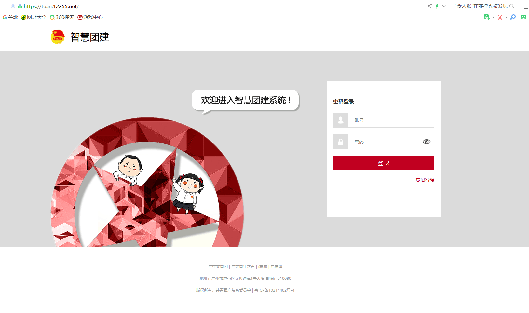

2.登录后界面为图二，点击转接审核

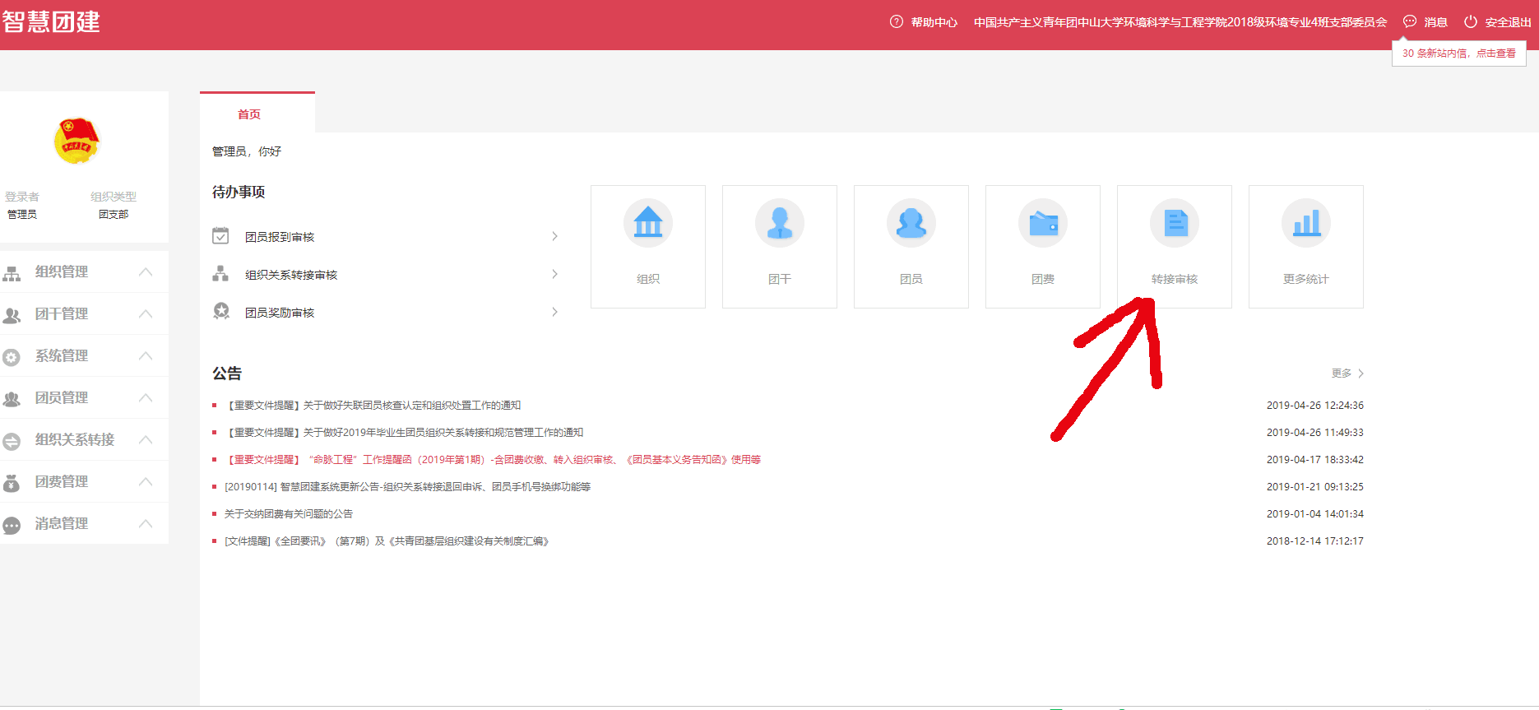3.进入转接审核，审核转出同学的信息后审核通过。负责人需要每天都登录一次智慧团建，审核同学的转出申请。

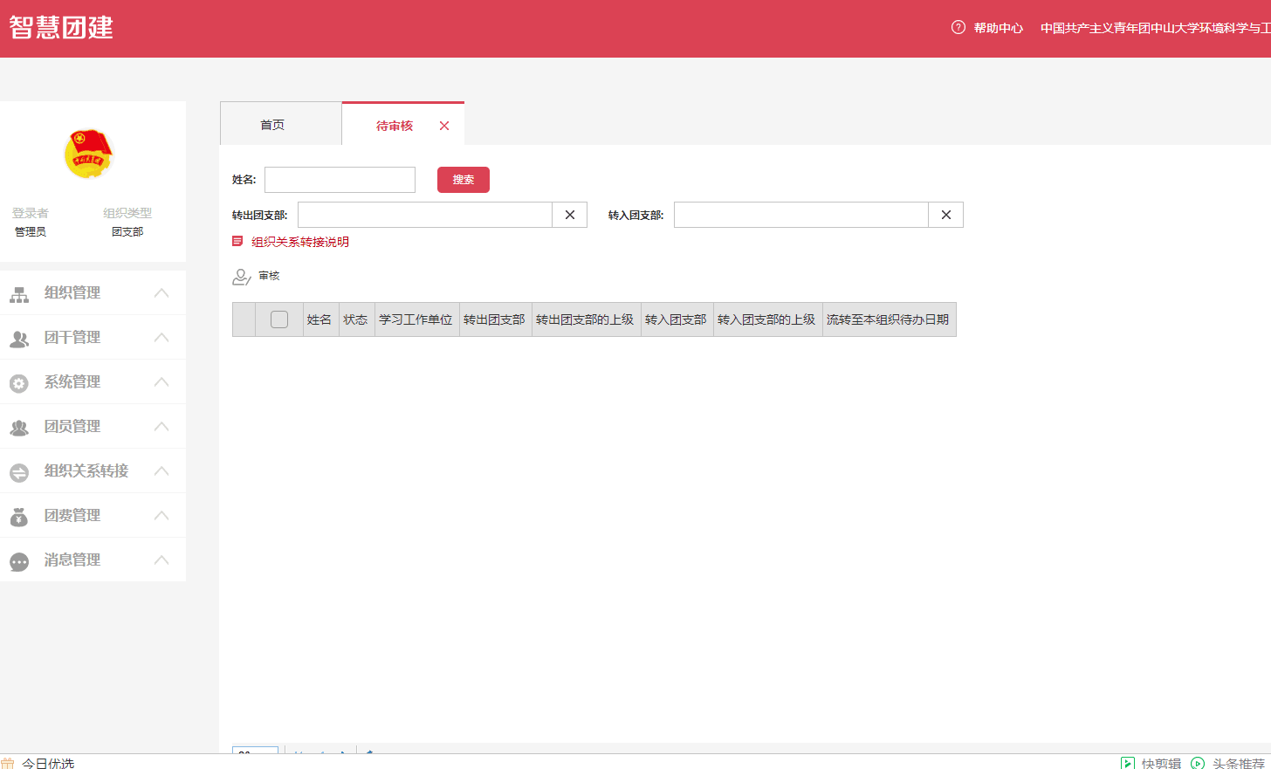

附：

广东省内组织关系转接流程图

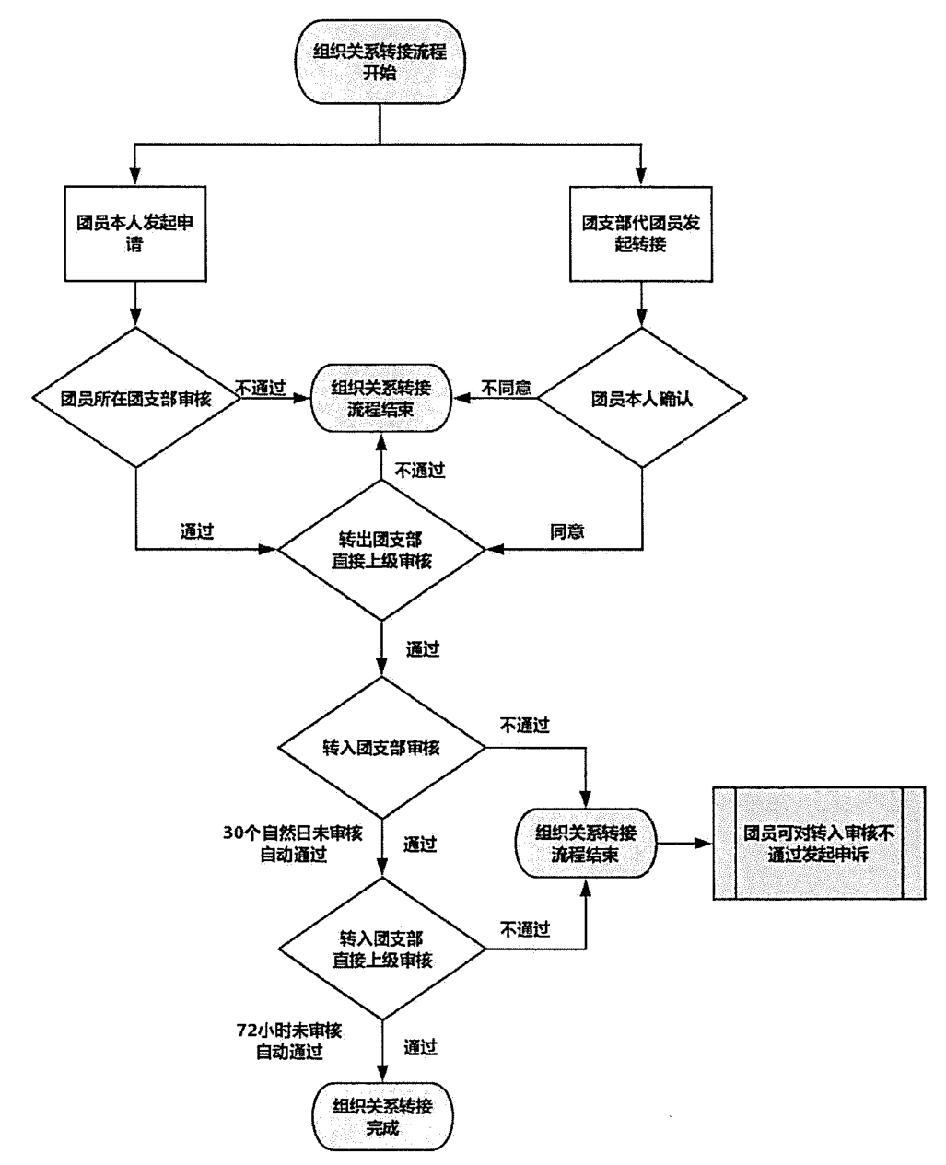

省外组织关系转接流程图

